校外實習中心職場達人先修講座

日期 | 星期 | 時間 | 課程 | 上課地點
103.10.01 | 三 | 15:00~17:00 | 海外實習面面觀 | 人文大樓11-0405
103.10.08 | 三 | 15:00~18:00 | 中文履歷實作 | 人文大樓11-0405
103.10.14 | 二 | 13:00~15:00 | 職場自我探索 | 行政大樓諮商教室
103.10.15 | 三 | 15:00~18:00 | 英文履歷實作 | 人文大樓11-0405
103.10.22 | 三 | 15:00~17:00 | 中文自傳一 | 人文大樓11-0405
103.10.29 | 三 | 15:00~17:00 | 中文自傳二 | 人文大樓11-0405
103.11.05 | 三 | 15:00~18:00 | 英文自傳一 | 人文大樓11-0405
103.11.12 | 三 | 15:00~18:00 | 英文自傳二 | 人文大樓11-0405
103.11.19 | 三 | 15:00~17:00 | 中文面試技巧一 | 人文大樓11-0405
103.11.26 | 三 | 15:00~17:00 | 中文面試技巧二 | 人文大樓11-0405
103.12.03 | 三 | 15:00~17:00 | 英文面試技巧一 | 人文大樓11-0405
103.12.10 | 三 | 15:00~17:00 | 英文面試技巧二 | 人文大樓11-0405
103.12.17 | 三 | 15:00~17:00 | 英文面試技巧三 | 人文大樓11-0405
103.12.24 | 三 | 15:00~18:00 | 面試儀容-彩妝篇 | 人文大樓11-0405
103.12.31 | 三 | 15:00~18:00 | 面試儀容-髮型篇 | 人文大樓11-0405
104.01.07 | 三 | 15:00~17:00 | 海外實習當地文化適應—新加坡篇 | 人文大樓11-0405
對象：本校學生
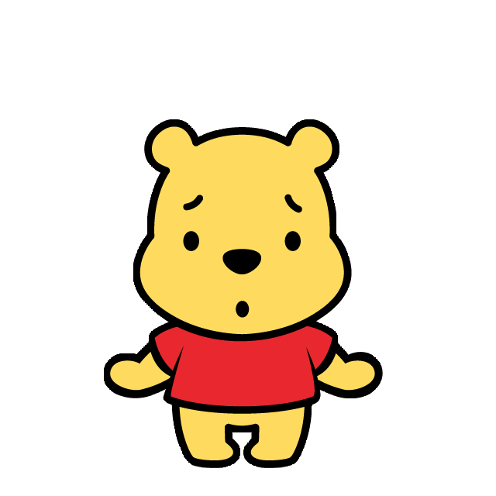
每場限額50人，額滿為止，請洽各系辦或校外實習中心(行政大樓二樓研發處)報名。

